Närvarande: Jessica, Dan, Camilla, Michael, Joachim, Nicolas, Anna
Frånvarande: L-O, Mats, Therese och Viktor
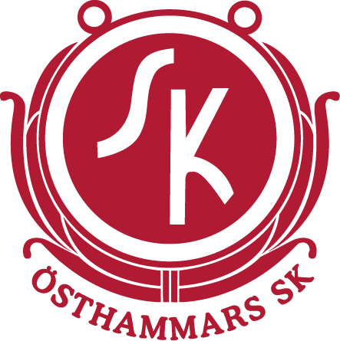
Föreslagen dagordning
Fotbollssektion

Östhammars Sport Klubb

Sektionsmöte 15 juni

kl. 18.00 på IP
- Mötets öppnande
- Fastställande av dagordning
- Föregående protokoll

- Ekonomi
- Ekonomisk rapport ekonomisk ansökan.
- Dan redovisar likviditeten och tar upp nästa steg med ansökan till kommunen nu när Kompensationsstöd IF är beslutat.
Återstår sedan föregående möte: Hur sker deklaration? Med tanke på försäljning av sol-el. Dan kollar med Johanna.
- Sponsring – Micke redovisar. Arbetet med gamla entrén har påbörjats och beräknas vara klart innan månadsskiftet. Ev. swish-kampanj kring gamla entrén.
- Information
- Söndagsmöte – 7/6 Genomgång av anteckningar
  - Trimma nässlor vid Ungdomsplanen
  - Sätta upp hyllor för extra utrustning, t ex fotbollsskor, benskydd, mm.
  - Information om träningstider bör läggas ut.
  - Nästa möte söndagsmöte 16/8 Mats & Nicolas (ev. justering) Therese kallar till detta möte.
- HS – Färdigställer sin handlingsplan Trygg Idrott, mer generell än vår egen. Mål och visionsarbetet fortgår, som spiller ner på sektioner.
- HÖFF – Nästa möte 17 juni, Anna närvarar vid detta möte.
- Fotbollsverksamheten
- Arbetsgrupper – Vi tittar på dokumentet med grupper och återkommer på styrelsekonferensen.
- Styrelsekonferens – 27 juni återkommer med ”inbjudan”
- Till arbetsgruppen kläder och material bör ytterligare en person läggas till, se över det material vi har. Mats, Micke och Jocke tar ledningen för arbetet med inventeringen och Micke kontaktar Anders på Intersport.

- Anläggningar
- IP – Inget att rapportera.
- Lägergården – Inget att rapportera.

- Övriga frågor
- Få intresserade av kvällsträning för personer med funktionsvariationer.
- Förslag till styrelsekonferensen, ämnen till ledarkonferensen, arbetsgrupper, mål- och visionsarbetet, handlingsplanen för fotbollen, projekt på lång- och kortsikt.
Lördag den 27 juni kl 10:00 – ?? (inkl lunch och middag)

- Nästa möte Lördag 27 juni kl10.00

Måndag 12 augusti kl 18:00

